|  |  |
| --- | --- |
| 学号 | 10214519826 |



信 息 工 程 学 院

课程名称: 微信公众平台应用开发实践

|  |  |
| --- | --- |
| 题 目： | 蜜雪冰城小程序 |
| 专业班级： | 软件1195 |
| 姓 名： | 吴意达 |
| 授课教师： | 黄小倩 |
| 成 绩： |  |

2022 年 5 月 12 日

微信公众平台应用开发实践考核及评分要求

**一、考核要求**

根据给定的选题，设计和实现一个微信小程序

具体要求如下：

1. 微信小程序系统至少包含3个页面，页面跳转逻辑顺畅。
2. 前端技术要求：wxml，wxss，js，微信小程序框架，小程序云开发等。
3. 将开发的过程写成报告，要求内容完整，格式规范，条理清晰。

**二、评分要求**

成绩评定：

平时成绩40%+考核成绩60%

作品具体评分标准如下：

1．选题难易度 10分

2．独立性与创新性 10分

3．程序正确，至少3个页面，样式还原度高、逻辑完整 30分

4. 答辩问题回答正确 20分

5．报告结构清晰、格式符合规范、重点突出、语句通顺 30分

根据作业难度、设计中独立性、创新性、报告书写规范化、作业运行结果及答辩情况综合评分。

**目□□录**

**（黑体小2号加粗居中）**

1□绪论 ………………………………………………………………………………………… 1

1.1□研究背景 **…**……………………………………………………………………………… 2

1.2□图像处理领域的研究现状 ……………………………………………………………… 4

1.3□本课题的研究内容 ……………………………………………………………………… 5

3□关于海量图像无级缩放 …………………………………………………………………… 35

3.1□概述 ……………………………………………………………………………………… 35

3.2□无级缩放算法原理 ……………………………………………………………………… 37

3.3□无级缩放算法的PC模拟………………………………………………………………… 39

**……**

**………**

………

参 考 文 献 …………………………………………………………………………………… 59

附 录 ……………………………………………………………………………………………62

致 谢 ……………………………………………………………………………………………72

**（宋体5号，1.5倍行距)**

# 1 设计题目

蜜雪冰城小程序

# 2 开发环境及开发技术

硬件环境：微机系列，内存在1G以上，软件环境：Microsoft Windows XP

# 3 需求分析

□□

# 4 系统总体设计

## 4.1 *********（二级标题，黑体小三）

□□系统总体功能结构，页面之间的交互逻辑等（也可用思维导图整体描述）

## 4.2 ********

□□*****************************************

# 5 详细设计

□□将系统每个页面的步骤及实施过程分步总结写出来

## 5.1 *********（二级标题，黑体小三）

□□介绍页面的静态结构设计、样式布局的思路、js逻辑实现的流程（流程图）等

## 5.2 ********

□□*****************************************

# 6 测试运行

□□描述系统运行后的结果

# 7设计体会(至少500字)

□□总结本次课程经验、教训、收获、体会，为今后的实践环节学习打好基础

# 参 考 文 献

**（黑体，小2号，加粗，居中，一级标题）**

[1] 戴军，袁惠新.膜技术在含油废水处理中的应用[**J**].膜科学与技术，2002，22（2）：59-64.

[2] 毛侠，孙云.和谐图案的自动生成研究[**A**].第一届中国情感计算及智能交互学术会议论文集[**C**].北京：中国科学院自动化研究所，2003：277-279.

[3] 王湛.膜分离技术基础[M].北京:化学工业出版社，2000：14-21，30.

[4] 张志祥. 间断动力系统的随机扰动及其在守恒律方程中的应用[D].北京:北京大学数学学院,1998.

[5] World Health Organization. Factors regulating the immune response: report of WHO Scientific Group[R]. Geneva: WHO, 1970.

( 宋体5号，1.5倍行距。)

……

……

（注意：参考文献一定要和小程序或者前端相关）

附 录

添加附录时，正文中要有说明。

**（黑体，小2号，加粗，居中，一级标题）**

（正文宋体五号，1.25倍行距）

|  |  |  |  |
| --- | --- | --- | --- |
| 大作业题目 |  | | |
| 学生答辩或质疑记录： | | | |
| **评 分 依 据** | | **分 值** | **评分成绩** |
| 1．选题难易度 | | 10 分 |  |
| 2．独立性与创新性 | | 10 分 |  |
| 3．程序正确，至少3个页面，样式还原度高、逻辑完整 | | 30分 |  |
| 4. 答辩问题回答正确 | | 20分 |  |
| 5．报告结构清晰、格式符合规范、重点突出、语句通顺 | | 30分 |  |
| 总 分 | | 100分 |  |
| 指导老师签字：  年 月 日 | | | |

**大作业成绩评定表**、

**注意：**

**若文中有公式、图文、表格，请看以下示例：**

**（1）公式示例：**



**(1.1)**

**(1.2)**



**（2）普通表示例：**

引入表格前，必须有说明

**可提供的基本宏功能单元表如表1.1所示：**

**表1.1□Altera 可提供的基本宏功能单元**

|  |  |
| --- | --- |
| **类 型** | **描 述** |
| **算术组件** | **包括累加器、加法器、乘法器和LPM算术函数** |
| **门** | **包括多路复用器和LPM门函数** |
| **I/O组件** | **包括时钟数据恢复（CDR）、锁相环（PLL）、双数据速率（DDR）、千兆位收发器块（GXB）、LVDS收发器和发送器、PLL重新配置和远程更新宏功能模块** |
| **存储器** | **包括FIFO Partitioner、RAM和ROM宏功能模块** |
| **存储组件** | **存储器、移位寄存器宏模块和LPM存储器函数** |

**（表标题中文黑体小4号，表内容宋体或Time New Roman体5号）**

**（3）图示例：**

**进入Symbol操作界面截图如图2.2所示：**

引入图片前，必须有说明

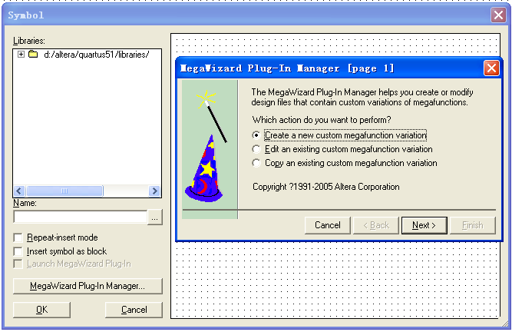

**图2.2 进入Symbol操作界面**

**(宋体5号、居中)**